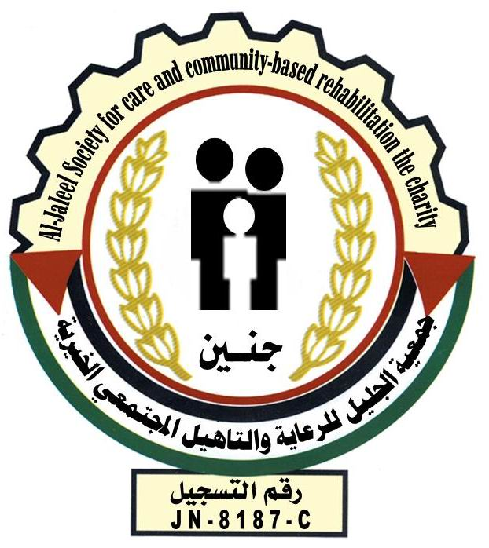

مؤتمر مواءمة المباني والمرافق العامة
لذوي وذوات الاعاقة في فلسطين
الاربعاء 25/6/2014
جنين

محاور واهداف المؤتمر

محاور المؤتمر :
- المواءمة البيئية للمباني والمرافق العامة ( واقع وطموح).
- السياسات والتشريعات في مواءمة المباني والمرافق العامة.
- تجارب ناجحة في مجال مواءمة المباني والمرافق العامة (دراسة حالة).

أهداف المؤتمر:
- تسليط الضوء على مواءمة المباني والمرافق العامة للأشخاص ذوي وذوات الاعاقة في فلسطين.
- التأثير على صانعي القرار الفلسطيني في تفعيل السياسات والتشريعات الخاصة بآليات المراقبة والمتابعة للأبنية العامة

___________________________________________________________________
جمعيه الجليل للرعاية والتأهيل المجتمعي الخيرية – جنين – بجانب اللجنة الشعبية للخدمات - مخيم جنين
خلف مستشفى الشهيد الدكتور خليل سليمان الحكومي
تلفون:042435640 البريد الالكتروني: locore2000@yahoo.com
فاكس:042439353 الموقع الالكتروني: www.al-jaleel.org

